短临气象灾害落区预报
长春市气象台 2023年6月20日11时
长春市临近气象灾害落区预报
一、雨情实况
2023年06月20日05时-20日11时，长春市平均降雨量2.1毫米，其中：榆树市7.4毫米,德惠市4.8毫米,双阳区2.6毫米,九台区2.0毫米,长春市区1.0毫米,市辖区0.7毫米,农安县0.5毫米,公主岭市0.3毫米。中雨有11站,小雨有199站,过程降雨量前十位：榆树市-于家:15.0毫米、榆树市-土桥:14.8毫米、德惠市-靠山:14.3毫米、德惠市-松花江:13.3毫米、榆树市-闵家:13.1毫米、榆树市-泗河:12.9毫米、榆树市-杨木:12.4毫米、榆树市-城发:11.2毫米、德惠市-林场:10.9毫米、榆树市-新兴:10.8毫米。
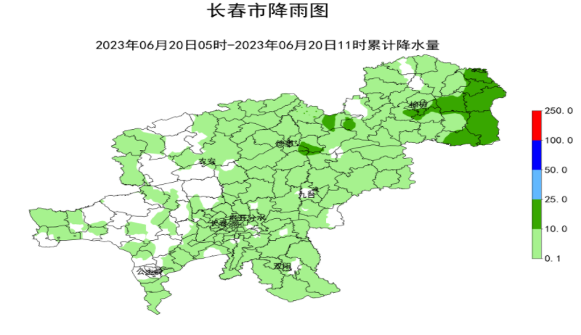
二、0-3小时强对流天气落区预报
未来三小时有雷电天气，长春市区、双阳、九台、德惠部分地方可能伴有短时强降水等对流性天气。
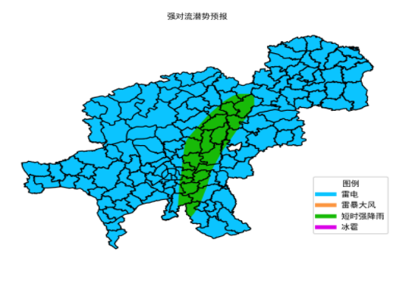
三、0-24小时降雨量预报
11-14时，多云有时阴，有雷阵雨，局部地方可能伴有短时强降水等对流性天气，西南风3-4级，气温21-23℃。
14-17时，多云有时阴，有雷阵雨，西南风3-4级，气温20-21℃。
17-23时，多云有时阴，有雷阵雨，西南风2-3级，气温19-20℃。
23时-21日11时，多云有时阴，有雷阵雨，西南风2-3级，气温18-22℃。
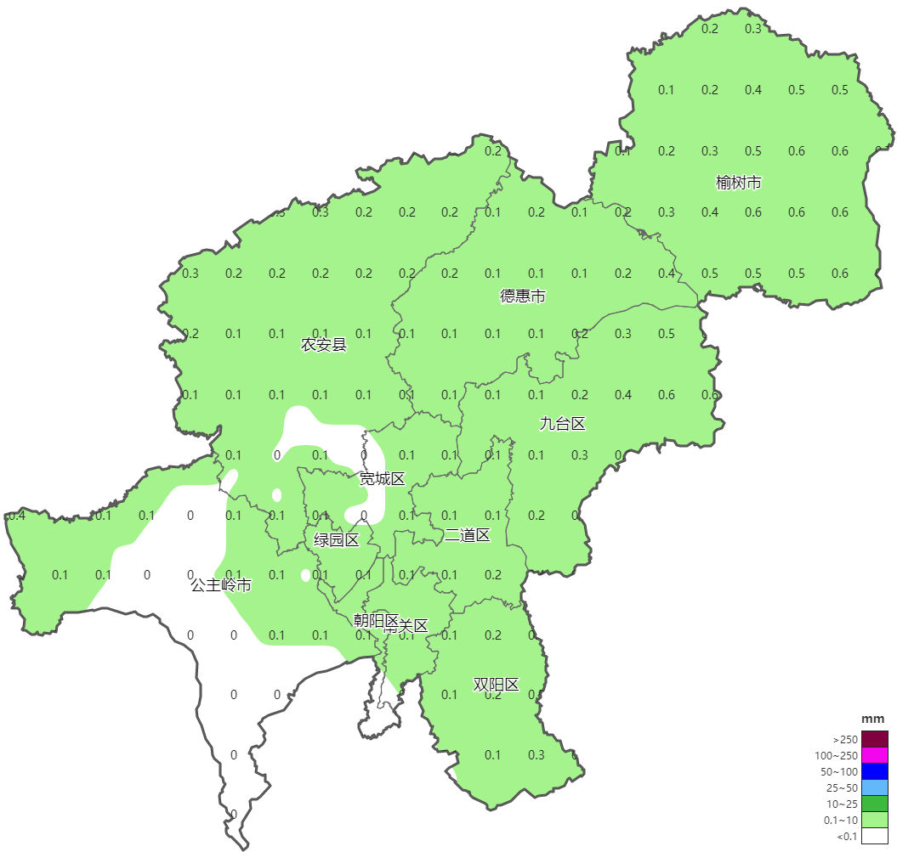
20日11时-20日14时长春市降水预报图

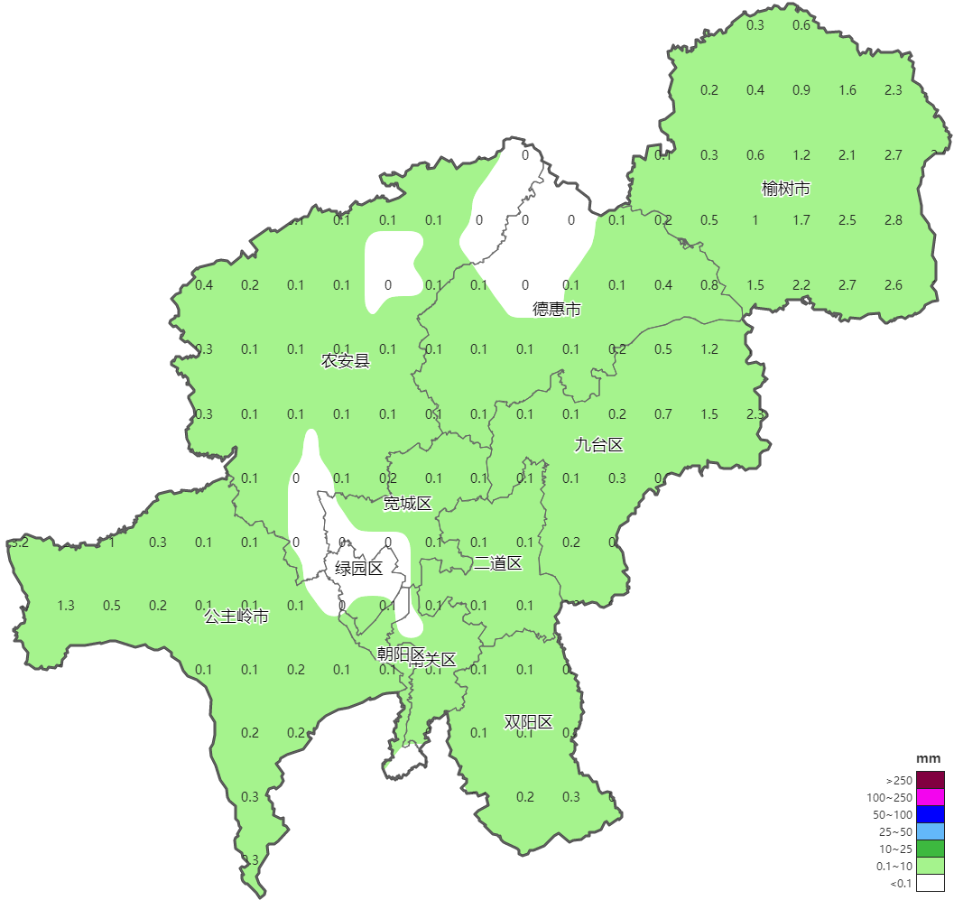
20日14时-20日17时长春市降水预报图
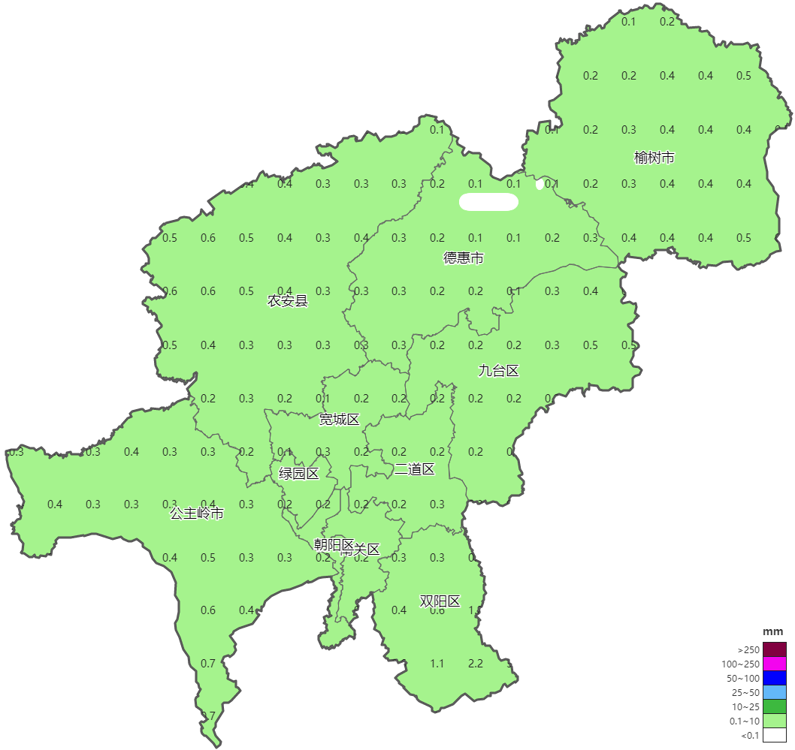
20日17时-20日23时长春市降水预报图
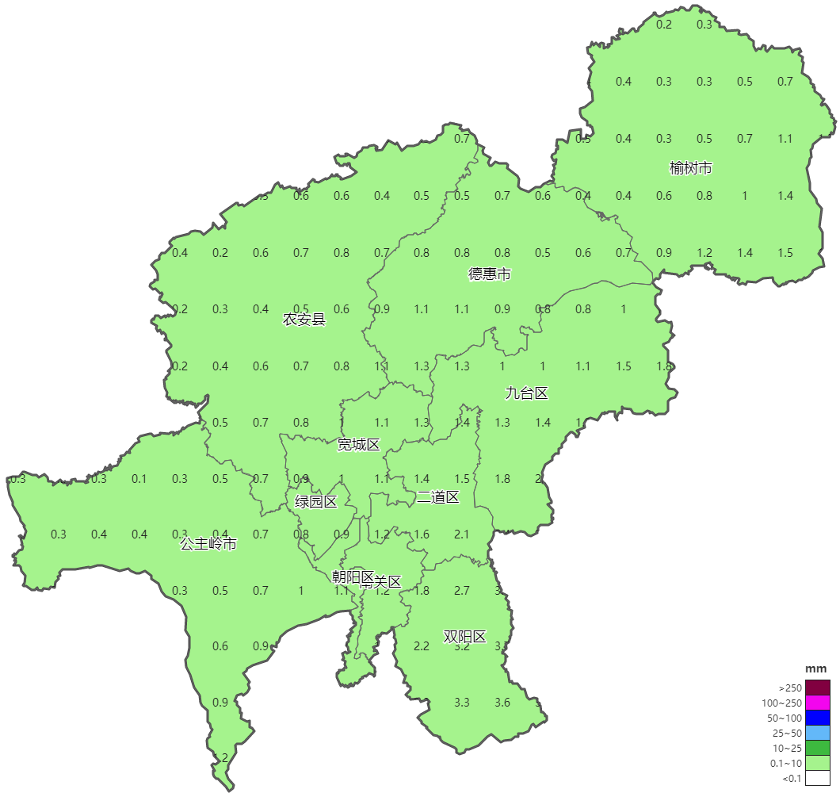
20日23时-21日11时长春市降水预报图

